ТПР. Мониторинг инфраструктуры при помощи программного продукта Zabbix
В наше время системному администратору не всегда хватает времени на то, чтобы проверить корректность работы всех объектов инфраструктуры в организации, а это может привести к остановке бизнес-процессов компании или простоям. Чтобы этого не происходило, достаточно иметь хорошую систему мониторинга.
Zabbix - универсальная система мониторинга многочисленных параметров инфраструктуры организации, которая позволяет отслеживать состояние узлов сети и фиксировать любые изменения. Используя гибкий механизм уведомлений, система позволяет в реальном времени отслеживать практически любое событие, а также даёт возможность получать уведомления по почте, SMS, Jabber, Telegram, и т.д., и быстро среагировать на любые проблемы с отслеживаемыми узлами. На основе собранных данных Zabbix предлагает широкие возможности отчётности и визуализации информации, что делает данное решение идеальным инструментом для планирования и масштабирования.
Мониторинг узлов сети позволяет упростить администрирование инфраструктуры. С помощью Zabbix Вы сможете удалённо проверять состояние серверов и рабочих станций, а именно:
- Наличие свободного дискового пространства (на сервере или на клиентских ПК)
- Наличие ошибок из журнала системы
- Состояние служб на сервере
- Список программ установленных на ПК
- Доступность узла (доступность сервера или ПК)
- Состояние картриджа в принтере
- Состояние загрузки процессора
- Наличие сбоев выполнения резервного копирования
- Отслеживание свободных лицензий 1С
С помощью Веб интерфейса Zabbix можно в деталях увидеть периоды активности на ПК. На примере ниже представлен график «Количество активных сеансов в 1С»:
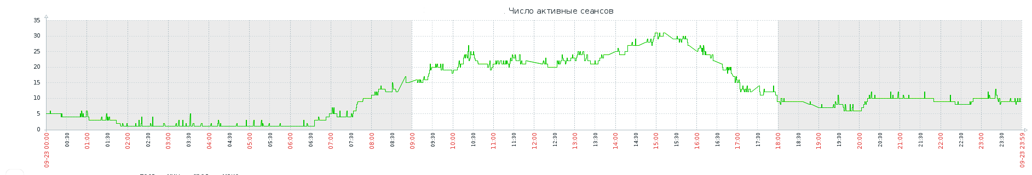
Рисунок 1. «Количество активных сеансов в 1С»
Или рассмотреть все ошибки из журнала системы за необходимый период:
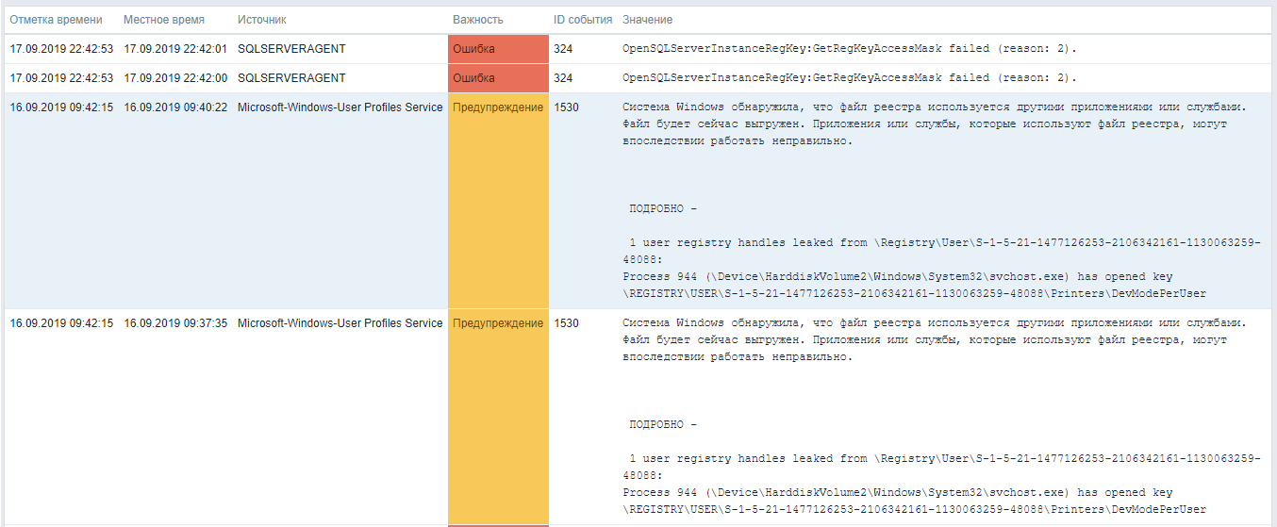
Рисунок 2. «Журнал ошибок в системе»
Специалисты нашей компании помогут внедрить систему и провести обучение, составить необходимые шаблоны для получения данных с узлов Вашей локально-вычислительной сети.
Стоимость: Стоимость внедрения зависит от количества узлов инфраструктуры и необходимых счетчиков для замера параметров сети. Для подробной оценки услуг обращайтесь в компанию «Неосистемы Северо-Запад ЛТД».

